Bitácora de Actividades y Requerimientos

Plataforma:

Portal Plataforma del Padrón de Beneficiarios (PPABE)

Julio 2026

Autor: INAP
Fecha de creación: 30 de Enero, 2025
Última modificación: 30 de Enero, 2025
Documento de Referencia: N/A
Versión: V.1

- Información de la Plataforma

Empresa / Organización | Secretaría de Finanzas y Tesorería General del Estado de Nuevo León
Representante de la organización | Néstor Ibarra Palomares
Nombre del proyecto | Plataforma para el Seguimiento de Indicadores y Tableros de Control

- Objetivo

Administración y operación de la plataforma con el objetivo de hacer más eficientes, seguros y efectivos sus procesos de negocio, con las siguientes características:
•Brindar servicios de calidad apegados a las mejores prácticas nacionales e internacionales.
•Lograr la entera satisfacción de la Secretaria de Finanzas y Tesorería General del Estado de Nuevo León.
•Buscar la innovación y actualización constante en prácticas, metodologías y servicios.
•Generar una estrecha y duradera relación con la Secretaria de Finanzas y Tesorería General del Estado de Nuevo León.
•Consolidar una imagen de asociación honesta, responsable y confiable.

- Acciones a seguir

- Revisiones periódicas de los equipos (DEV, QA y PROD) – asegurándose de que funcionan a pleno rendimiento y su software esté siempre actualizado.
- Atención a solicitudes y requerimientos de los usuarios.
- Atención y generación de planes de continuidad – evitando pérdida de información.
- Gestión de la información, políticas de acceso, perfiles y roles.

- Ficha Técnica QA y Producción

Producción Plataformas
IP | Hostname | Ram | Almacenamiento | RAID | Uso | Certificado | Ambiente
10.210.26.26 | tesoreria-virtual-servicios.nl.gob.mx | 251GB | 1.1T | NO | Servidor dedicado a las apis de los servicios de las aplicaciones que conforman el set de tesoreria virtual | se cuenta con certificado y https | Produccion
10.210.26.25 | tesoreria-virtual.nl.gob.mx | 251GB | 1.1T | NO | Servidor dedicado a las aplicaciones front que conforman el set de tesoreria virttual | se cuenta con certificado y https | Produccion
10.210.26.27 | sin dominio /localhost.localdomain | 31GB | 344G | NO | Servidor dedicado a la base de datos |  | Produccion
10.210.26.28 | MyCloudEX2Ultra | 1GB | 5.4T | SI | Almacenamiento de archivos |  | Desarrollo,QA,Producción

QA Plataformas
Ambiente | Conexión | Permiso | Nombre | Puerto | IP | Usuario | RAM | Núcleos | SO | Version | Interno | Externo | Procesador
QA | SSH | ROOT | BD | 22 | 10.200.4.77 | root |  |  | CENTOS | 7 | 50G
QA | SSH | ROOT | Back End | 22 | 10.200.4.164 | root | 8GiB | 4 | CENTOS | 7 | 407G |  | Intel(R) Core(TM) i7
QA | SSH | ROOT | Front End | 22 | 10.200.4.165 | root | 8GiB | 4 | CENTOS | 7 | 407G |  | Intel(R) Core(TM) i7

- Atención a Solicitudes y Requerimientos de los Usuarios

ACTUALIZACIÓN DEL PLAN MAESTRO DE ESCANEO DAST USANDO SERVIDOR BEELINK SER9 PRO AI + ZAP OWASP

Durante julio de 2026, la infraestructura del laboratorio de ciberseguridad se actualizó al sistema operativo Rocky Linux 9.8 en el servidor de alto rendimiento Beelink SER9 Pro AI, consolidando una arquitectura nativa para los servicios base de ReactWeb, Node.js y MariaDB. Este ajuste estructural optimizó la persistencia directa en el almacenamiento NVMe mediante el sistema de archivos XFS, lo que permitió ejecutar el pipeline de auditoría dinámica (DAST) con OWASP ZAP de forma hermética.
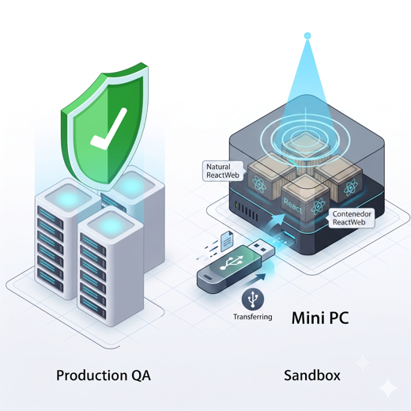

Etapa I: Aprovisionamiento de la Infraestructura Base y Sistema Anfitrión

PPABE-1832 - Actualización e Instalación del Sistema Operativo, Despliegue Nativo de Rocky Linux 9.8 sobre Almacenamiento XFS Directo
Con la finalidad de optimizar la velocidad de lectura y escritura y garantizar la estabilidad del nodo maestro, se procedió a la instalación limpia de Rocky Linux 9.8 en el almacenamiento de estado sólido (NVMe) del servidor Beelink SER9 Pro AI. En esta nueva fase, se abandonó el esquema de volúmenes lógicos (LVM) a favor de un particionado nativo en disco completo con el sistema de archivos XFS. Esta decisión técnica elimina la sobrecarga de abstracción en el almacenamiento, previene conflictos de identificadores únicos (UUID) durante los procesos de respaldo espejo en unidades externas y reserva la potencia bruta de los 12 núcleos del procesador AMD Ryzen™ AI 9 para el procesamiento continuo de las pruebas dinámicas.
Actividades Elaboradas:
- Generación del Medio de Arranque Verificado: Creación de una unidad USB instalable con la imagen ISO oficial de Rocky Linux 9.8, validando la integridad del medio de instalación para un despliegue sin fallos en el Beelink SER9 Pro AI.
- Despliegue e Instalación mediante Anaconda: Configuración de los parámetros del sistema a través de la interfaz del instalador, aplicando el particionado plano en formato XFS sobre la totalidad del disco NVMe de 1TB y seleccionando el perfil de servidor minimalista.
- Validación de Identidad y Privilegios Administrativos: Verificación inicial del acceso mediante la cuenta de usuario estándar (hcantu).
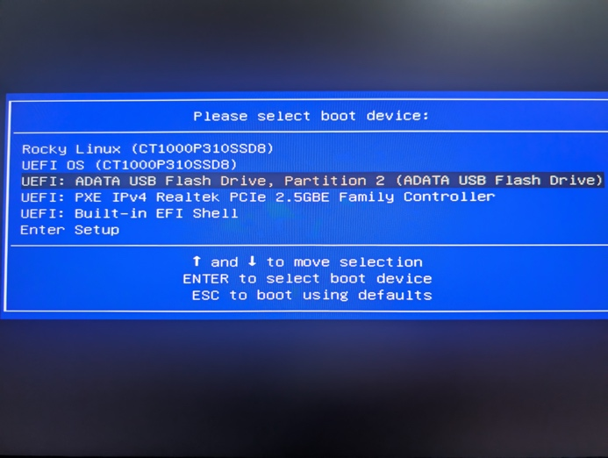
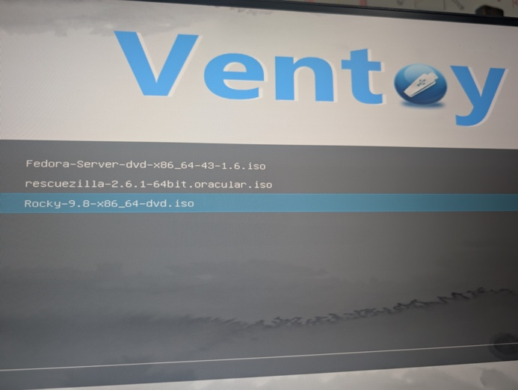
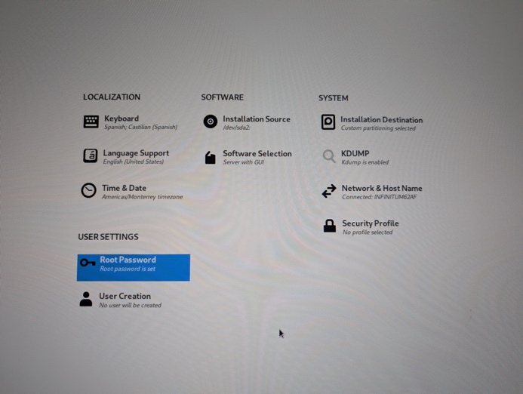
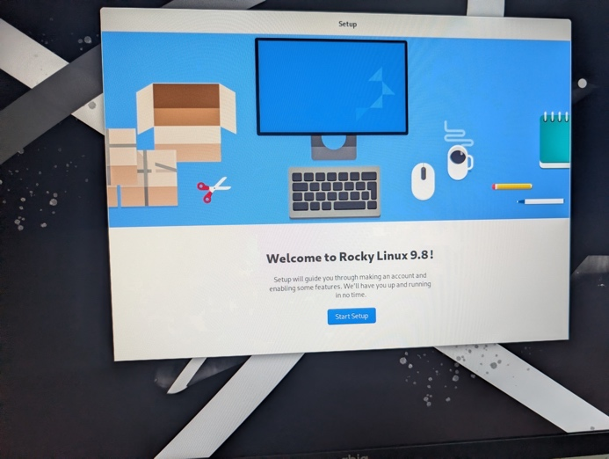


PPABE-1833 - Habilitación de Acceso Remoto Seguro (SSH) y Gestión de Conectividad
Con el sistema operativo base Rocky Linux 9.8 estabilizado en el servidor Beelink SER9 Pro AI, el siguiente paso operativo consiste en garantizar la administración remota cifrada mediante el protocolo Secure Shell (SSH). Esta configuración permite prescindir de la consola física y gestionar el nodo maestro de auditoría de forma directa y segura desde la estación de trabajo (MacBook Pro). Debido a la reinstalación del sistema operativo anfitrión, se procedió a la regeneración y actualización de las huellas digitales de seguridad (host keys). Este proceso asegura que el canal de comunicación sea estricto, garantizando la persistencia del demonio sshd tras los reinicios del hardware.

Actividades Elaboradas:
- Gestión y Persistencia del Servicio Cifrado: Verificación y activación del demonio SSH mediante el comando (systemctl enable --now sshd), asegurando la ejecución automática del servicio sshd en el nivel de arranque del sistema Rocky Linux 9.8.
- Apertura de Regla Perimetral en FirewallD: Confirmación de las políticas de red del anfitrión mediante (firewall-cmd --permanent --add-service=ssh), asegurando que el tráfico entrante sobre el puerto TCP 22 sea permitido de forma permanente en la zona pública activa.
- Actualización de Claves de Identificación y Huella Digital: Limpieza del registro known_hosts en la estación de auditoría (ssh-keygen -R 192.168.1.110) y aceptación explícita del nuevo fingerprint del servidor, estableciendo una relación de confianza renovada y cifrada.
- Validación del Enlace y Handshake SSH: Ejecución exitosa de la sesión remota desde la terminal de administración (ssh hcantu@192.168.1.110), autenticando las credenciales del usuario con privilegios y confirmando el control operativo total sobre el Sandbox sin necesidad de interacción física con el equipo.
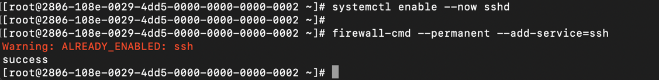
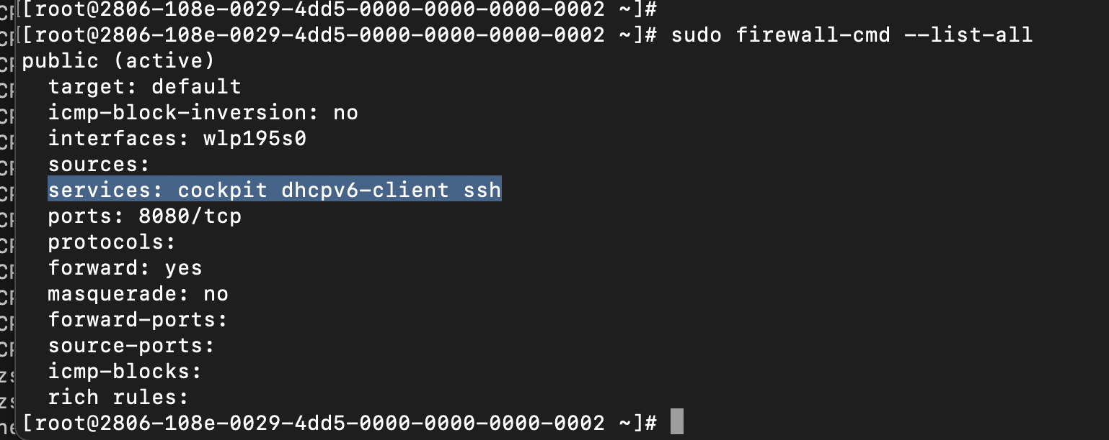
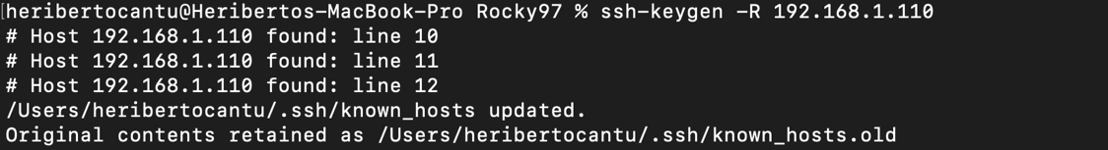
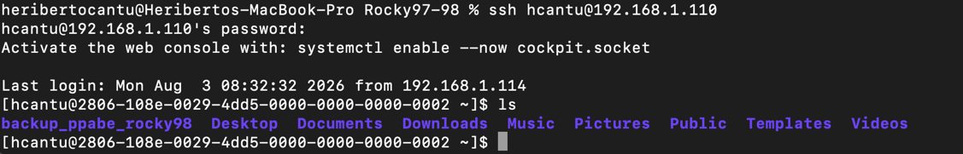

Etapa II: Infraestructura Nativa de Base de Datos y Gestión de Privilegios

PPABE-1834 - Despliegue y Hardening Nativo del Motor de Base de Datos Relacional (MariaDB)
Para garantizar la máxima velocidad de respuesta en la capa de persistencia de datos de los portales y mitigar la sobrecarga de recursos de la virtualización, se realizó el despliegue nativo del motor de base de datos MariaDB 10.5.29 directamente en el sistema de archivos XFS de Rocky Linux 9.8.

A diferencia de los despliegues en contenedores, la instalación nativa permite un control milimétrico del comportamiento del servicio a nivel de kernel y de sistema de archivos. Para blindar el motor contra accesos no autorizados, se aplicó un proceso estricto de endurecimiento (hardening) mediante la utilidad de seguridad oficial y la reconfiguración del archivo de parámetros /etc/my.cnf.d/mariadb-server.cnf, forzando al motor a escuchar exclusivamente en la interfaz de bucle local (127.0.0.1:3306). Con esta medida se establece una arquitectura Zero Trust perimetral, impidiendo cualquier intento de conexión directa a la base de datos desde la red externa o de área local.

Actividades Elaboradas:
- Instalación e Habilitación del Servicio: Instalación del paquete mediante el comando sudo (dnf install -y mariadb-server), seguida de la activación e inicio inmediato del servicio con (sudo systemctl enable --now mariadb).
- Ejecución del Script de Hardening (mariadb-secure-installation): Endurecimiento del motor mediante la asignación de una contraseña robusta para el superusuario root, la eliminación de cuentas de usuarios anónimos, la deshabilitación del inicio de sesión remoto para root y la purga de la base de datos de pruebas (test).
- Aislamiento de Red Local (Binding Loopback): Edición de la directiva (bind-address = 127.0.0.1) en la configuración del servidor MariaDB, garantizando que el socket TCP/IP solo acepte peticiones generadas internamente por el backend en Node.js y neutralizando el puerto 3306 hacia la red exterior.
- Verificación de Socket y Estado con ss: Validación en consola del aislamiento perimetral mediante el comando (ss -tulpn), confirmando que el proceso mariadbd se encuentre en estado LISTEN en la dirección 127.0.0.1:3306 y no en interfaces públicas (0.0.0.0).
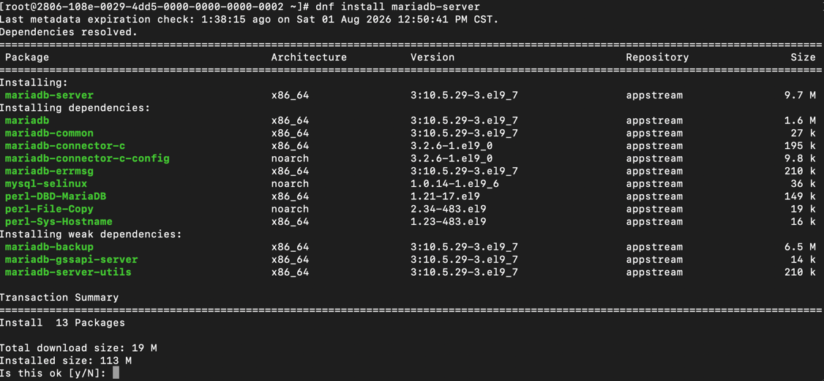
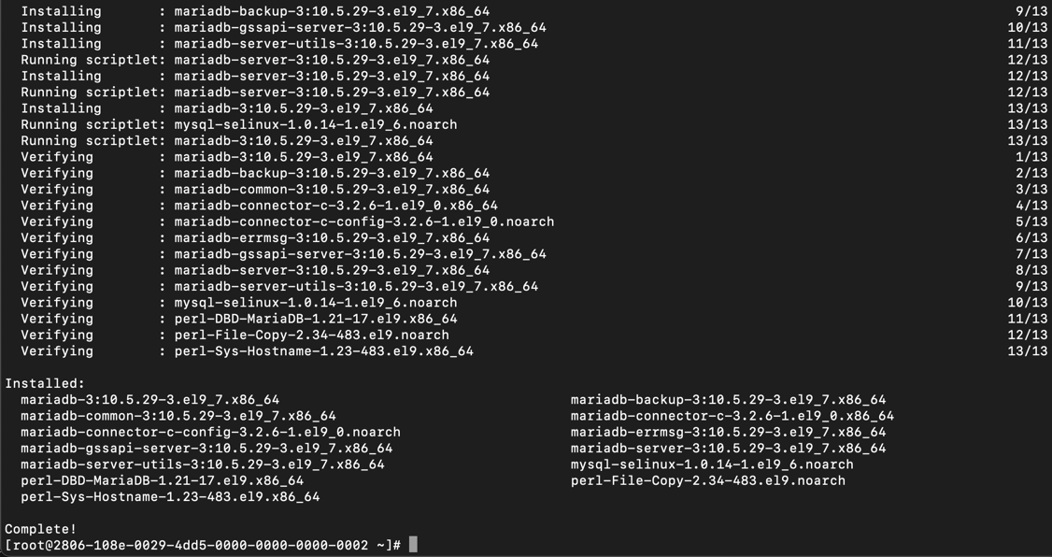
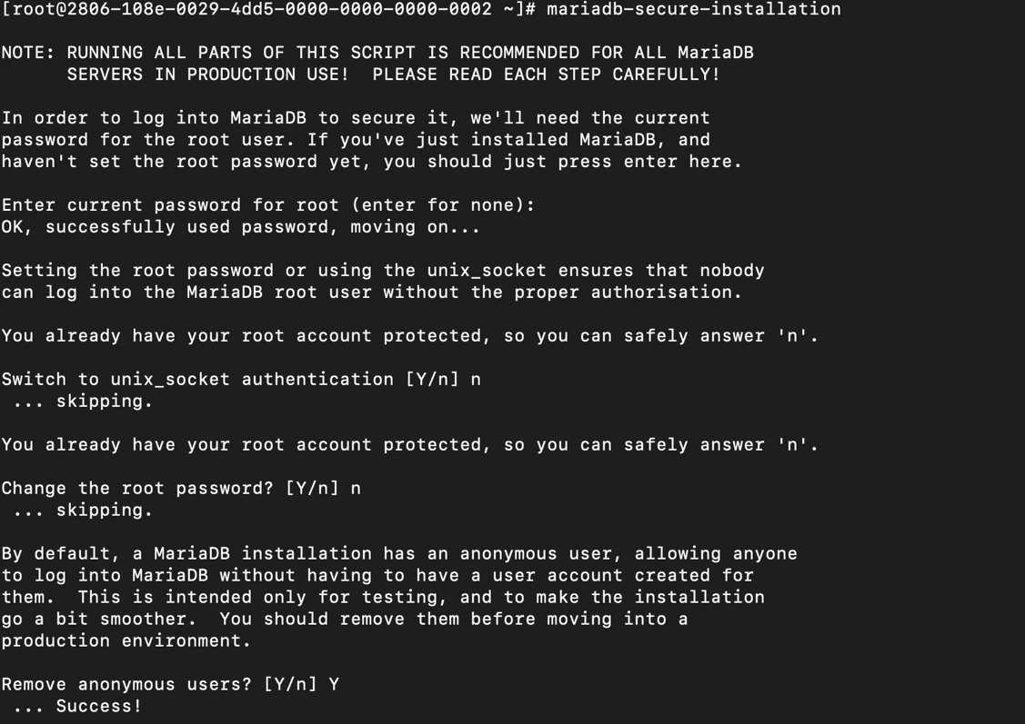
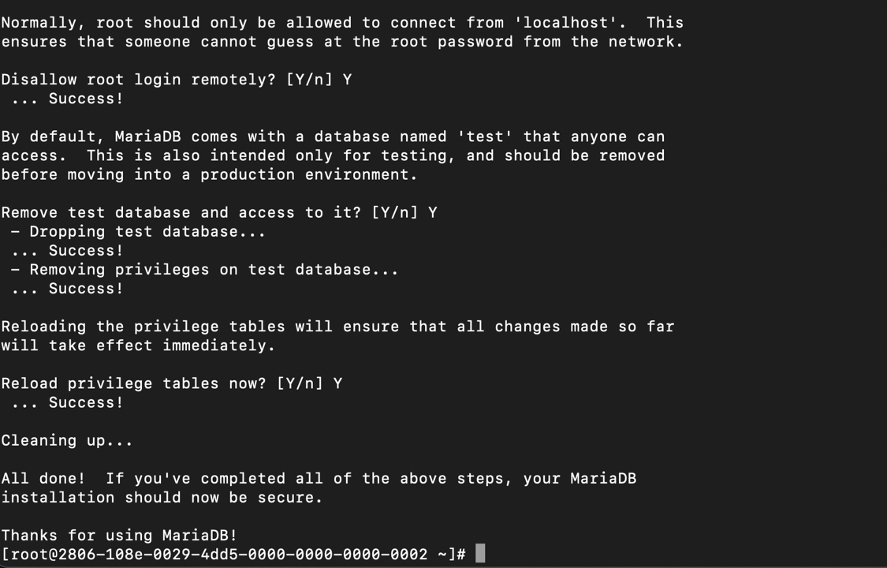
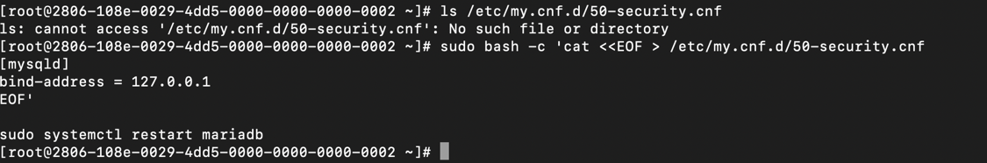

PPABE-1835 - Gestión de Permisos, Usuarios Dedicados y Seguridad de Base de Datos (RBAC)
En cumplimiento con las directrices de ciberseguridad y el Principio de Menor Privilegio (Least Privilege), se procedió a aislar la capa de datos de la aplicación descartando el uso de la cuenta administrativa root para las operaciones cotidianas de la API Backend.

Se creó el esquema dedicado (db_sistemas_qa) junto con un usuario de servicio restringido (usuario_qa), cuyo alcance de ejecución está acotado estrictamente a la base de datos de pruebas dentro del bucle local (localhost). Esta estructura RBAC (Control de Acceso Basado en Roles) garantiza que, en caso de una eventual vulnerabilidad en la capa de aplicación, un atacante no pueda escalar privilegios hacia otras bases de datos ni ejecutar comandos de administración global en el motor MariaDB.

Actividades Elaboradas:
- Creación del Esquema Dedicado: Ejecución de la sentencia (CREATE DATABASE db_sistemas_qa CHARACTER SET utf8mb4 COLLATE utf8mb4_unicode_ci;) para inicializar el repositorio de datos con soporte completo para caracteres especiales y codificación estándar.
- Aprovisionamiento del Usuario de Aplicación: Creación de la cuenta de servicio local mediante (CREATE USER 'usuario_qa'@'localhost' IDENTIFIED BY '...';), restringiendo la autenticación únicamente a conexiones locales.
- Asignación de Privilegios (RBAC): Otorgamiento de permisos sobre la base de datos específica mediante (GRANT ALL PRIVILEGES ON db_sistemas_qa.* TO 'usuario_qa'@'localhost';).
- Aplicación de Cambios y Prueba de Conexión: Flush de la tabla de privilegios con (FLUSH PRIVILEGES;) y validación de autenticación exitosa mediante (sudo mariadb -u usuario_qa -p db_sistemas_qa), confirmando el acceso correcto al esquema sin permisos sobre las bases de datos del sistema.

Etapa III: Integración de la Capa de Lógica de Negocio y Servidor de Presentación

PPABE-1836 - Extracción, Migración e Integración del Código Fuente de la API Backend
Una vez acondicionados el sistema operativo base y la capa de persistencia de datos, se procedió a la migración e integración del código fuente de la API Backend del proyecto “TEST PPABE”. El paquete comprimido que contenía el módulo de la aplicación fue transferido físicamente mediante almacenamiento USB desde el respaldo de origen al servidor Beelink SER9 Pro AI, respetando el esquema de aislamiento (air-gap) respecto a la red corporativa.

La descompresión y despliegue del árbol de directorios se ejecutaron directamente sobre el sistema de archivos nativo XFS, ubicando el módulo test-backend. Se verificó la integridad de los componentes, la presencia del punto de entrada del servicio (server.js), los controladores de rutas (/api/beneficiarios), los archivos de configuración de la base de datos y la asignación de permisos adecuados para su posterior ejecución en segundo plano.

Actividades Elaboradas:
- Montaje y Transferencia del Módulo Backend: Montaje del medio extraíble en /mnt y copiado del archivo comprimido hacia el directorio de trabajo del servidor en el sistema de archivos XFS.
- Extracción e Inspección de la Estructura API: Descompresión de la carpeta test-backend, validando la presencia del archivo principal server.js, del directorio de paquetes de dependencias node_modules y de la definición de variables de entorno de conexión a MariaDB local (127.0.0.1:3306).
- Verificación de Rutas Express: Análisis del código fuente mediante (grep -n "app.get" server.js) para comprobar la exposición de endpoints, confirmando la existencia de la ruta activa app.get('/api/beneficiarios', ...) para la entrega de datos en formato JSON.
- Asignación de Propiedad al Usuario de Servicio: Configuración de permisos de propiedad sobre el directorio del backend mediante (chown -R usuario_qa:usuario_qa /root/proyecto_ppabe/test-backend), asegurando que el servicio pueda ejecutarse por un usuario con privilegios acotados.

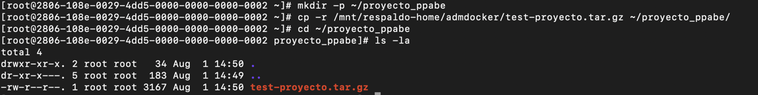
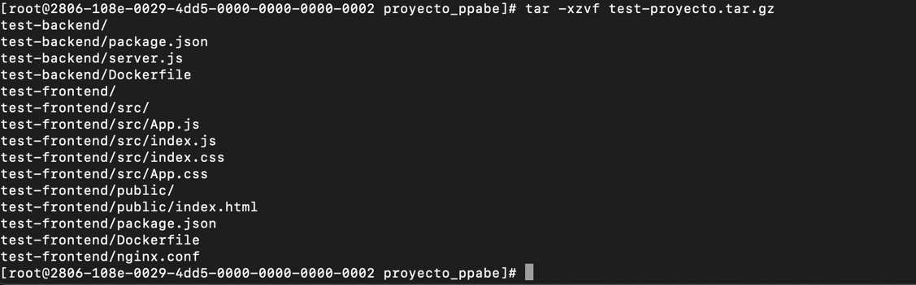
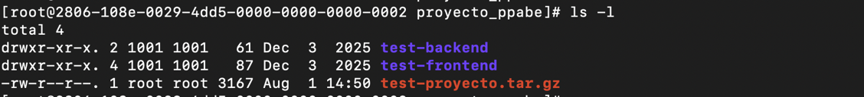

PPABE-1837 - Migración, Inspección y Acondicionamiento del Código Fuente Frontend (React)
De forma paralela a la integración de la API, se desplegó la estructura del proyecto correspondiente a la interfaz de usuario desarrollada en React.js dentro del módulo test-frontend. Al igual que el componente de lógica de negocio, los activos del cliente web fueron transferidos mediante el esquema air-gap e integrados directamente en el almacenamiento de estado sólido bajo XFS.

Esta tarea comprendió la preparación de las dependencias de construcción, la revisión del archivo package.json y la verificación de los scripts de compilación para garantizar que la generación de activos estáticos (build) se realice de manera óptima y compatible con el entorno nativo de Node.js 18 sin requerir capas de virtualización adicionales.

Actividades Elaboradas:
- Despliegue del Módulo Frontend en XFS: Descompresión y ubicación del directorio test-frontend en el sistema de archivos local, conservando la separación limpia respecto al backend.
- Verificación de Arbol de Componentes y Assets: Inspección de la estructura interna comprobando la existencia de las carpetas de desarrollo (src/, public/), los componentes React de visualización de tablas y los archivos de configuración del empaquetador.
- Ajuste de Variables de Entorno y Endpoints: Configuración de las rutas de consumo de la API dentro del código del cliente, asegurando que las peticiones asíncronas (fetch / axios) apunten al prefijo relativo /api/ gestionado por el servidor web Nginx.
- Análisis de los problemas de Node 16.20: Se detectaron problemas con la versión Node 16.20 para el test-frontend, y se analizan las opciones.

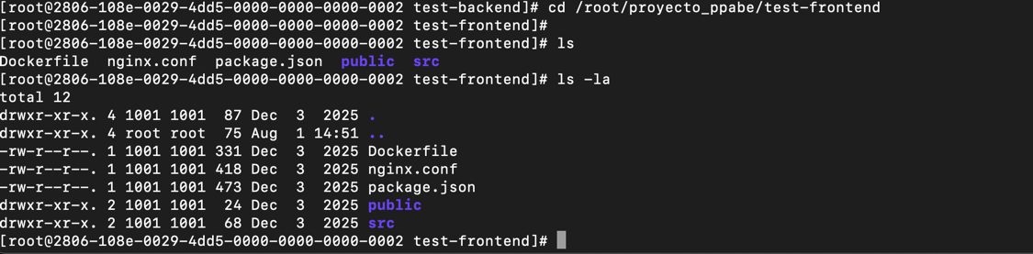
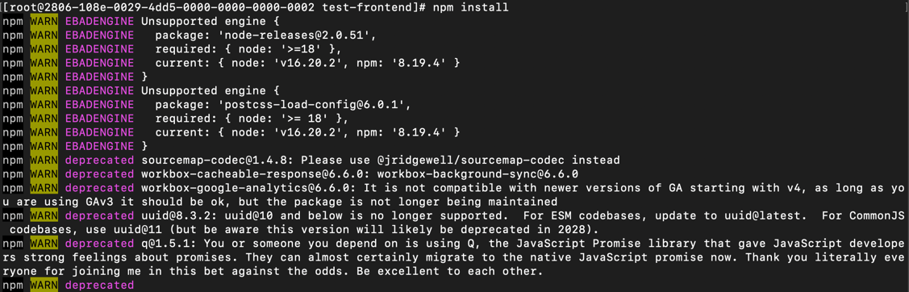

PPABE-1838 - Configuración del Runtime Node.js (LTS) y Orquestación del Backend como Servicio Persistente (systemd)
Para garantizar la ejecución continua de la API Backend sin depender de sesiones interactivas de terminal, se procedió a la configuración del entorno de ejecución (Runtime) Node.js (LTS) en Rocky Linux 9.8. A través del gestor de módulos dnf, se instalaron la plataforma y el administrador de paquetes npm.

Dentro del directorio (~/proyecto_ppabe/test-backend), se ejecutó el comando (npm install) para resolver e instalar localmente las 82 dependencias requeridas por la aplicación (incluyendo librerías de conexión relacional y gestión de rutas HTTP). Posteriormente, se creó la unidad de servicio (/etc/systemd/system/backend.service), delegando el control del proceso al sistema operativo. Esta arquitectura asegura la persistencia en segundo plano, la recuperación automática ante fallos y la conexión cifrada a MariaDB en 127.0.0.1:3306.

Actividades Elaboradas:
- Habilitación e Instalación del Runtime Node.js: Ejecución de (sudo dnf module enable nodejs) seguido de (sudo dnf install -y nodejs npm), desplegando la versión LTS oficial sobre el sistema anfitrión.
- Resolución de Dependencias del Proyecto: Desplazamiento al directorio del proyecto (cd ~/proyecto_ppabe/test-backend) y ejecución de (npm install), logrando la instalación de las 82 dependencias necesarias sin reportar vulnerabilidades (0 vulnerabilities).
- Creación del Archivo de Unidad systemd: Definición del servicio mediante el archivo (/etc/systemd/system/backend.service), especificando el usuario de ejecución restringido (usuario_qa), la ruta del directorio de trabajo y el comando de arranque (node server.js).
- Activación y Verificación del Servicio Persistente: Recarga del demonio del sistema (sudo systemctl daemon-reload) e inicio del servicio con sudo (systemctl enable --now backend), verificando mediante (systemctl status backend) que el proceso se mantenga en estado active (running) y conectado localmente a MariaDB.

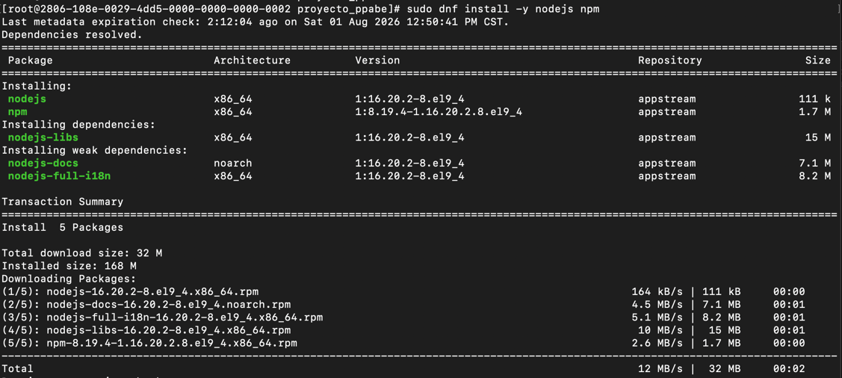
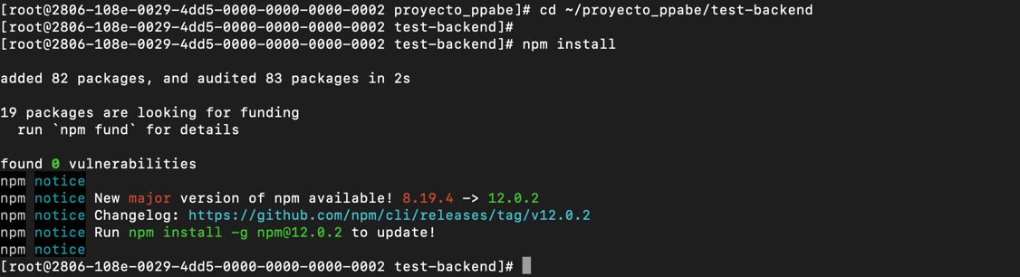
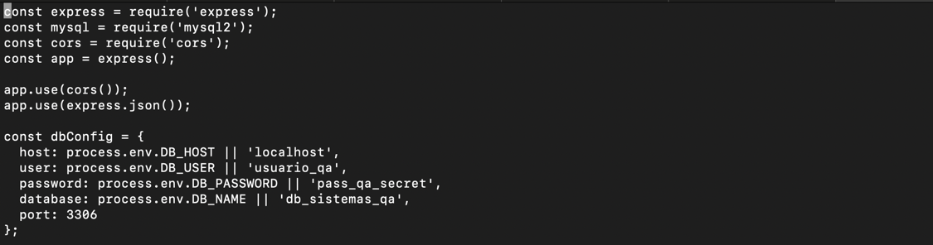
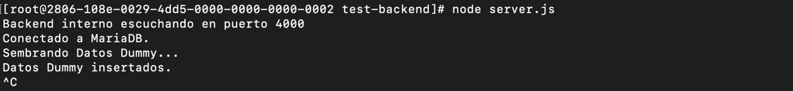
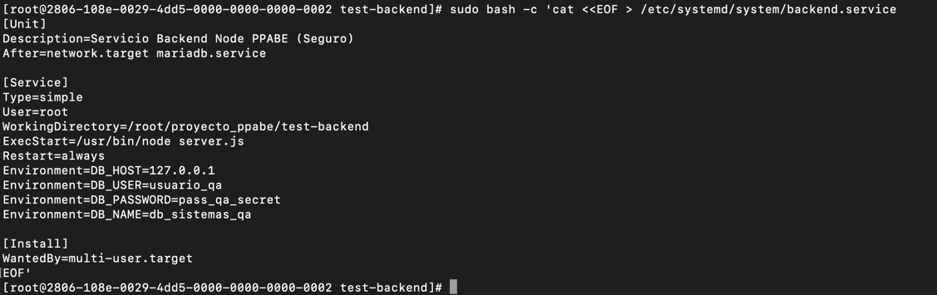
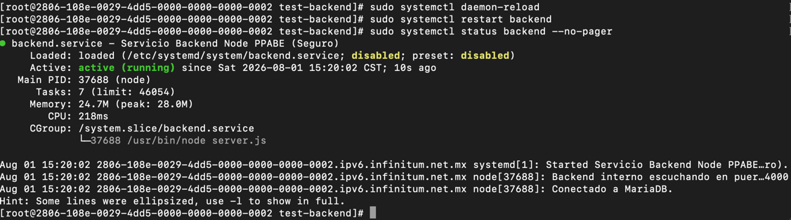
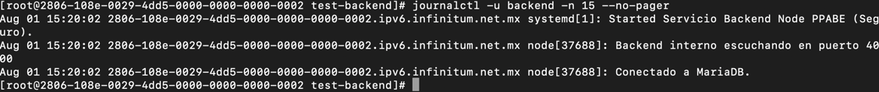
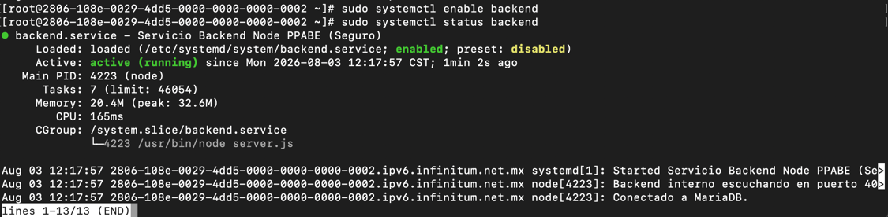

PPABE-1839 - Compilación de Producción (Build) de la Capa de Presentación Frontend React
Para garantizar el máximo rendimiento de la entrega visual y proteger la propiedad intelectual del portal “TEST PPABE”, se descartó la ejecución del servidor de desarrollo de React a favor de una compilación estática optimizada para producción, justo como se usa en ambiente de producción.

En el entorno de Node.js 18 (LTS), se ejecutó el empaquetador del proyecto en el directorio (test-frontend). Este proceso transforma el código fuente estructurado en componentes JSX, hojas de estilo y módulos de dependencias en un conjunto reducido de archivos estáticos puros (HTML5, JavaScript ES6 minificado y CSS3). Con esta medida se elimina la necesidad de mantener procesos de Node.js activos en la capa de presentación y se previene la exposición del código fuente original del cliente web.

Actividades Elaboradas:
- Ubicación y Preparación del Entorno Frontend: Desplazamiento al directorio del proyecto cliente mediante (cd ~/proyecto_ppabe/test-frontend) y verificación del archivo de manifiesto package.json.
- Uso de Node 18 para eliminar problames del Frontend: Dados los problemas encontrados anteriormente en la primera prueba de generación de los modulos de Node a usar, se ha cambiado a una configuración de Node 18 que soluciona todo.
- Ejecución del Pipeline de Construcción: Lanzamiento del comando de empaquetado (npm run build), procesando el árbol de código fuente y optimizando los recursos estáticos para despliegue de alto rendimiento.
- Generación del Directivo (/build): Verificación de la creación exitosa del directorio de salida /build, comprobando la generación del punto de entrada index.html junto con los bundles minificados en static/js/ y static/css/.

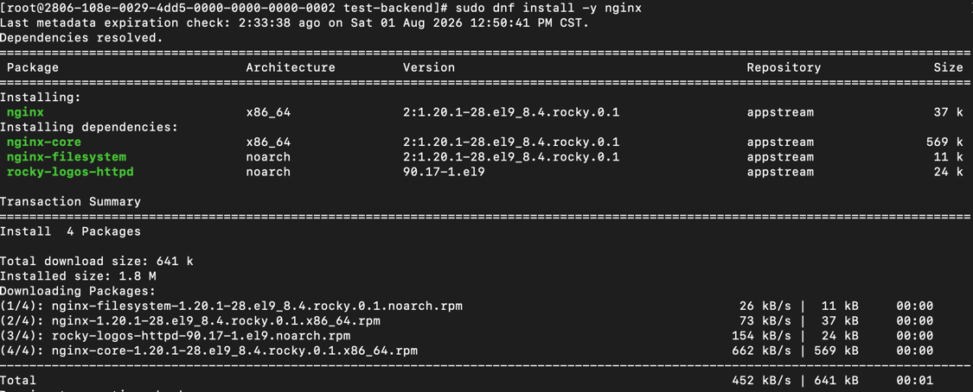

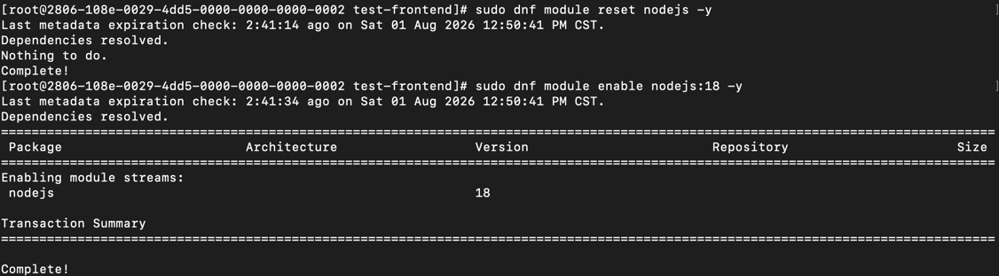
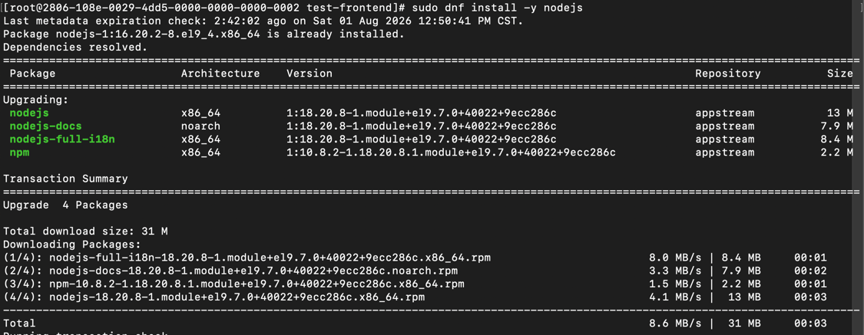
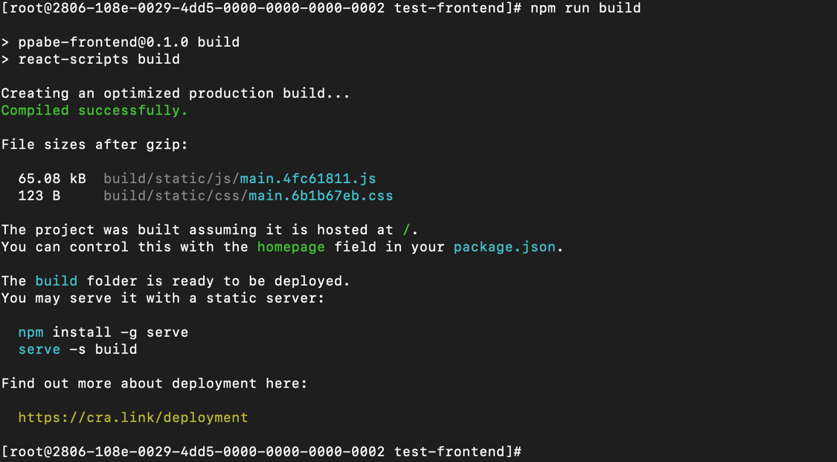

PPABE-1840 - Implementación del Servidor Web Nginx y Reverse Proxy para la API Institucional
Para desacoplar la entrega de archivos estáticos del procesamiento de la lógica de negocio, se desplegó e integró el servidor web Nginx de forma nativa en Rocky Linux 9.8. Nginx fue configurado para escuchar en el puerto TCP 8080, sirviendo directamente la compilación de React (/build) y actuando como Proxy Inverso (Reverse Proxy) para redireccionar el tráfico con el prefijo /api/ hacia el servicio Node.js en 127.0.0.1:4000.

Asimismo, para garantizar un funcionamiento armonioso en el entorno de seguridad del sistema operativo, se ajustaron las políticas de SELinux. Se etiquetaron los archivos estáticos con el contexto adecuado y se otorgaron los permisos necesarios para que el proceso de Nginx pueda realizar conexiones de red internas a la API Backend, evitando bloqueos por políticas del kernel.

Actividades Elaboradas:
- Instalación y Habilitación de Nginx: Instalación del paquete web mediante (sudo dnf install -y nginx) y habilitación de la persistencia del servicio con (sudo systemctl enable --now nginx).
- Inspección de Permisos para Servidor Web: Ajuste de permisos de lectura sobre el directorio generado mediante (chmod -R 755 build/), asegurando que el servidor web Nginx pueda acceder y servir los archivos estáticos sin restricciones del sistema de archivos.
- Creación del Archivo de Configuración de Dominio/Puerto: Creación del archivo /etc/nginx/conf.d/ppabe.conf, especificando el bloque de servidor en el puerto 8080, la ruta raíz hacia /root/proyecto_ppabe/test-frontend/build y la directiva location /api/ { proxy_pass [http://127.0.0.1:4000](http://127.0.0.1:4000); }.
- Hardening de Contexto de Seguridad SELinux: Aplicación del tipo de contexto adecuado sobre el directorio de compilación mediante (chcon -R -t httpd_sys_content_t /root/proyecto_ppabe/test-frontend/build) y habilitación del booleano de conexión remota con (setsebool -P httpd_can_network_connect 1).
- Validación de Sintaxis y Recarga de Servicio: Comprobación de la estructura del archivo mediante nginx -t y aplicación inmediata del nuevo perfil con (systemctl reload nginx), confirmando el despliegue exitoso del portal y el correcto consumo de la API por parte de clientes web.


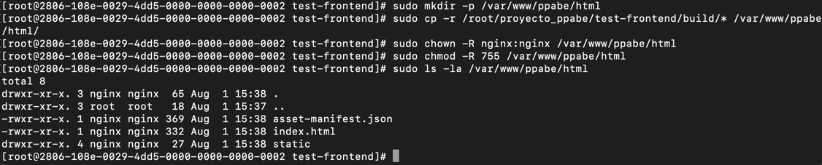
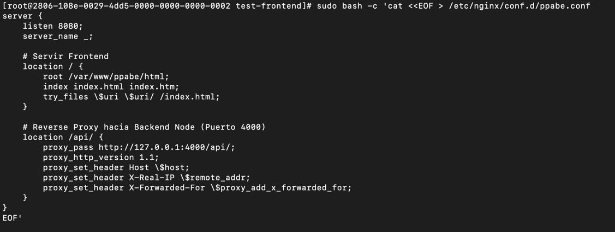
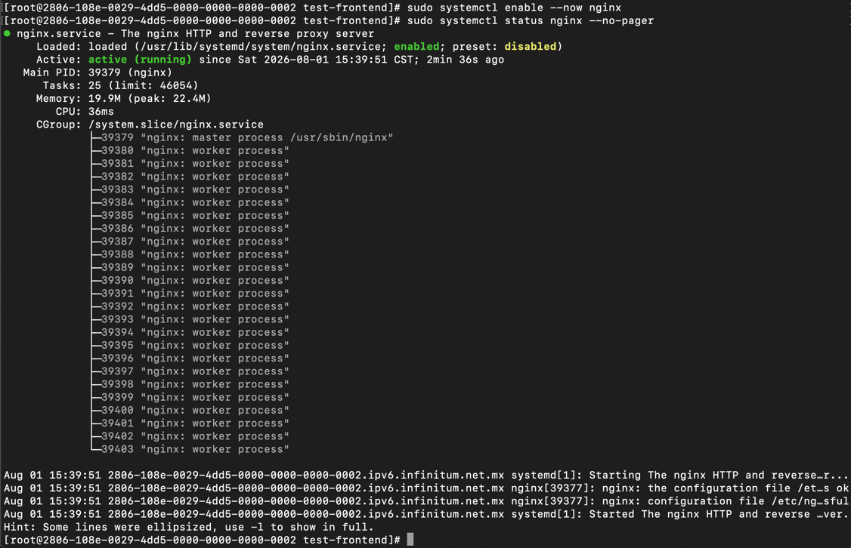
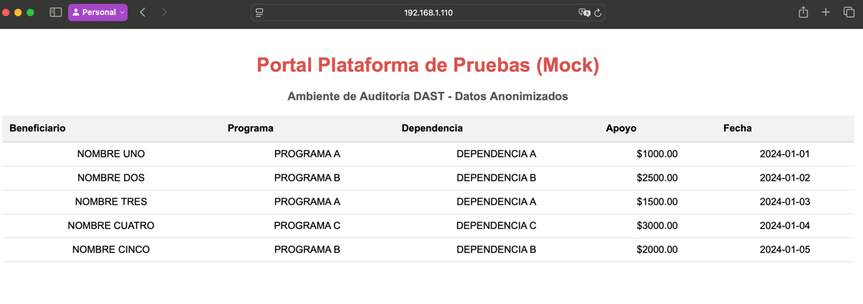
Etapa IV: Blindaje Perimetral y Auditoría Dinámica (DAST)

PPABE-1841 - Gestión de Seguridad Perimetral (FirewallD) y Filtrado Estricto de Tráfico
Como primera medida defensiva en la etapa de blindaje perimetral, se configuró de manera avanzada el cortafuegos nativo FirewallD en Rocky Linux 9.8. El objetivo principal consistió en implementar un esquema de filtrado estricto bajo el principio de denegación por defecto (Implicit Deny), restringiendo la exposición de la interfaz de red del servidor Beelink SER9 Pro AI exclusivamente a los servicios esenciales de operación y auditoría.

Se abrieron explícitamente los puertos TCP 8080 (para la entrega del portal web mediante Nginx) y 22 (para la administración remota vía SSH). Al no exponer directamente el puerto del backend (4000) ni el socket del motor relacional MariaDB (3306), se neutraliza cualquier intento de escaneo lateral, de exploración de endpoints no autorizados o de ataques directos contra la capa de datos desde la red perimetral.

Actividades Elaboradas:
- Inspección de la Zona Activa: Verificación de las reglas y servicios permitidos en la zona pública por defecto mediante el comando (sudo firewall-cmd --zone=public --list-all).
- Habilitación Explícita del Puerto de Aplicación (8080): Adición de la regla permanente para el tráfico HTTP de la aplicación en Nginx mediante sudo (firewall-cmd --permanent --add-port=8080/tcp).
- Confirmación del Servicio SSH (Puerto 22): Aseguramiento de la regla activa para la gestión remota cifrada con (sudo firewall-cmd --permanent --add-service=ssh).
- Recarga de Políticas y Aislamiento Perimetral: Aplicación de las reglas en caliente con (sudo firewall-cmd –reload) y verificación del filtrado, asegurando que puertos sensibles como el 3306 (MariaDB) y el 4000 (Express) permanezcan totalmente inaccesibles y protegidos frente a escaneos externos.

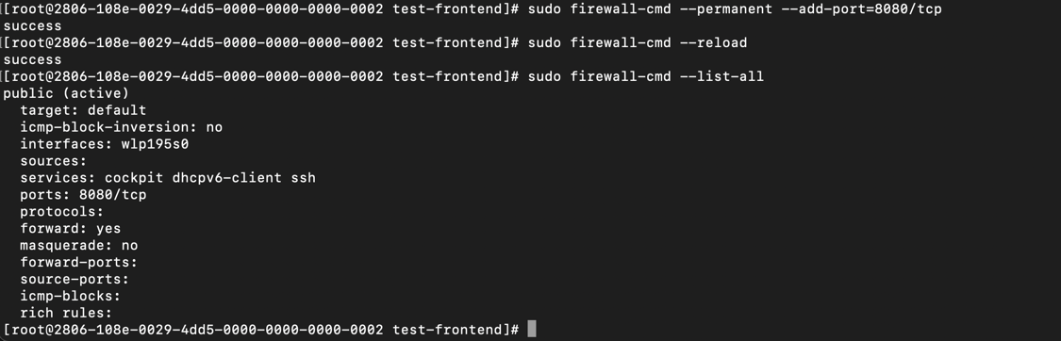

PPABE-1842 - Despliegue de Entorno Efímero de Auditoría y Ejecución DAST con OWASP ZAP
Para evaluar la postura de seguridad del portal “TEST PPABE” hoy y Portales Reales a Evaluar próximamente en un entorno controlado y sin alterar la pila nativa del servidor host, se instanció un contenedor efímero aislado equipado con la suite de auditoría OWASP ZAP (Zed Attack Proxy). Esta arquitectura efímera permite ejecutar pruebas dinámicas de caja negra (DAST) garantizando que los binarios y motores del escáner se destruyan al finalizar la prueba, sin dejar residuos ni alterar la configuración del sistema Rocky Linux 9.8.

El proceso de auditoría se dividió en dos fases de exploración activa sobre la dirección del portal web (http://192.168.1.110:8080). En primera instancia, se ejecutó el módulo de rastreo (Spidering) para mapear exhaustivamente el árbol completo de enlaces, scripts y endpoints expuestos por la aplicación ReactWeb y la API Node.js. Posteriormente, se realizó el análisis de línea base (Baseline Scan), inyectando vectores de prueba contra vulnerabilidades conocidas como Cross-Site Scripting (XSS), inyecciones de cabeceras, desconfiguraciones del servidor y fallos en la capa de transporte.

Actividades Elaboradas:
- Aprovisionamiento del Contenedor Efímero DAST: Descarga e instanciación de la imagen oficial de auditoría owasp/zap2docker-stable mediante el motor de contenedores del entorno de pruebas, aislando el motor de análisis del sistema operativo anfitrión.
- Fase de Mapeo y Rastreo de Superficie (Spidering): Ejecución del componente ZAP Spider sobre la URL objetivo [http://192.168.1.110:8080](http://192.168.1.110:8080), rastreando de forma automatizada las rutas dinámicas, los activos estáticos y las llamadas asíncronas hacia /api/.
- Ejecución del Análisis Dinámico (Baseline Scan): Lanzamiento del script de auditoría zap-baseline.py contra el portal en producción nativa, para evaluar la resistencia de la infraestructura frente al Top 10 de riesgos de seguridad de OWASP.
- Manejo de Respuestas e Intercepción de Tráfico: Monitoreo en tiempo real del intercambio de peticiones y respuestas HTTP entre el contenedor de prueba y el servidor Nginx, registrando los tiempos de respuesta del backend y el comportamiento del cortafuegos anfitrión durante el ataque simulado.
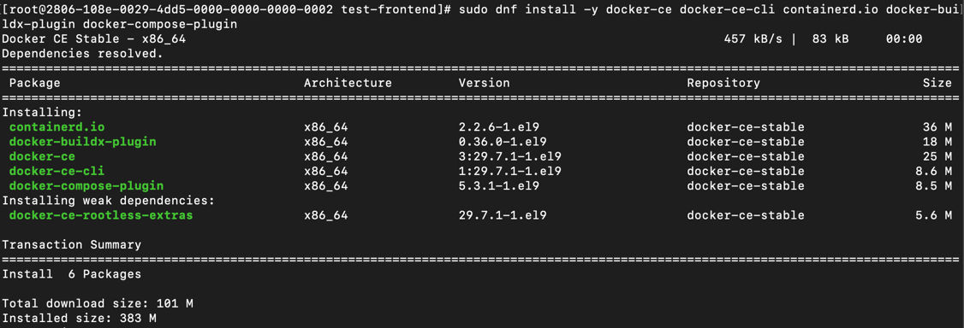
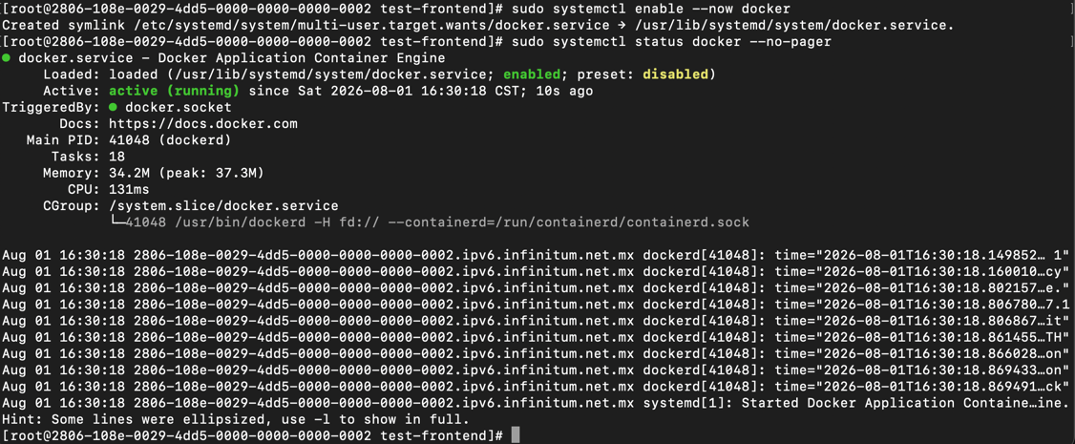
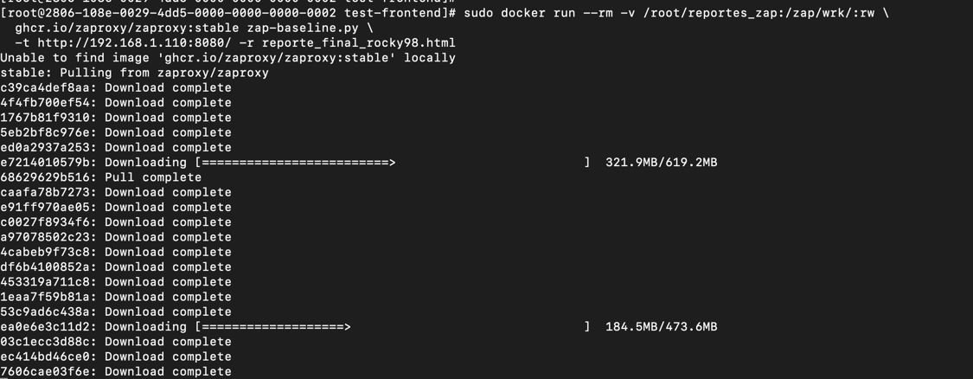
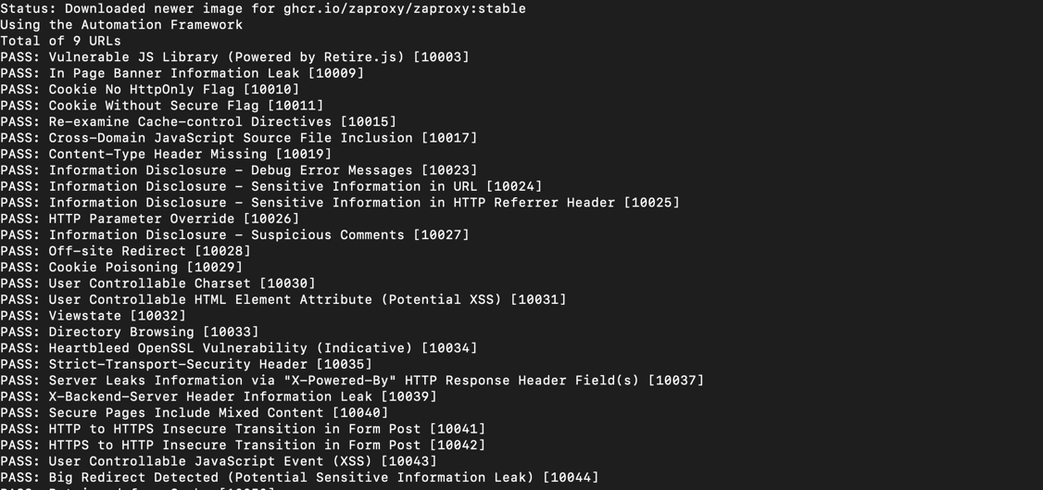
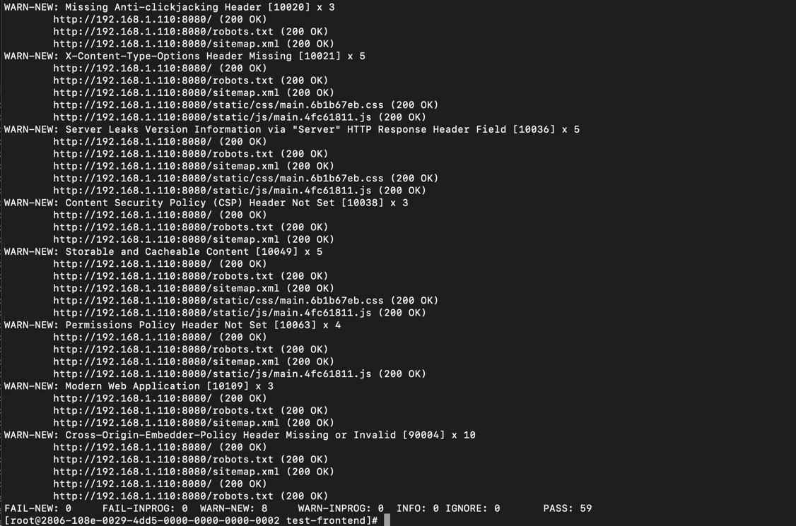
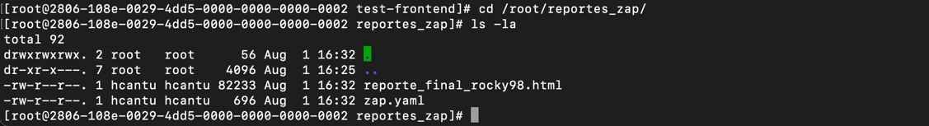

PPABE-1843 - Consolidación de Hallazgos, Generación de Reporte HTML y Validación del Baseline de Seguridad
Una vez concluida la fase de auditoría dinámica en el entorno de pruebas, se procedió a la extracción, consolidación y evaluación sistemática del conjunto de datos generado por la suite OWASP ZAP. El objetivo de esta actividad fue certificar el nivel de robustez perimetral del portal PPABE tras el despliegue nativo sobre Rocky Linux 9.8 y generar la evidencia documental requerida para el expediente técnico de ciberseguridad.

El análisis del informe de línea base confirmó un resultado satisfactorio con 0 fallos críticos (High/Medium Risks) y un total de 59 pruebas de seguridad superadas con éxito. Se exportó el archivo estructurado reporte_final_rocky98.html desde la instancia efímera de auditoría al almacenamiento persistente, lo que permitió clasificar los hallazgos informativos menores y alimentar el plan de mitigación y hardening continuo de la plataforma.

Actividades Elaboradas:
- Extracción y Persistencia del Artefacto de Auditoría: Exportación del reporte generado por OWASP ZAP desde el volumen del contenedor efímero hacia la ruta local /root/reportes/reporte_final_rocky98.html en el sistema de archivos XFS.
- Evaluación de la Matriz de Riesgos: Análisis de los resultados consolidados, confirmando un índice de riesgo severo nulo (0 vulnerabilidades críticas, 0 vulnerabilidades de riesgo alto/medio) y validando la efectividad del aislamiento local de MariaDB y el proxy inverso Nginx.
- Validación del Baseline de Seguridad (59 Pruebas Passed): Verificación del cumplimiento del estándar DAST de OWASP, registrando el paso exitoso de 59 controles automáticos relativos al saneamiento de entradas, la protección contra cabeceras maliciosas y el blindaje de rutas de API.
- Integración al Plan de Mitigación Continuo: Catalogación de las advertencias de nivel bajo e informativo (tales como la adición de cabeceras suplementarias de seguridad HTTP como X-Frame-Options o Content-Security-Policy), estableciendo la hoja de ruta para la siguiente fase de refinamiento del servidor web.
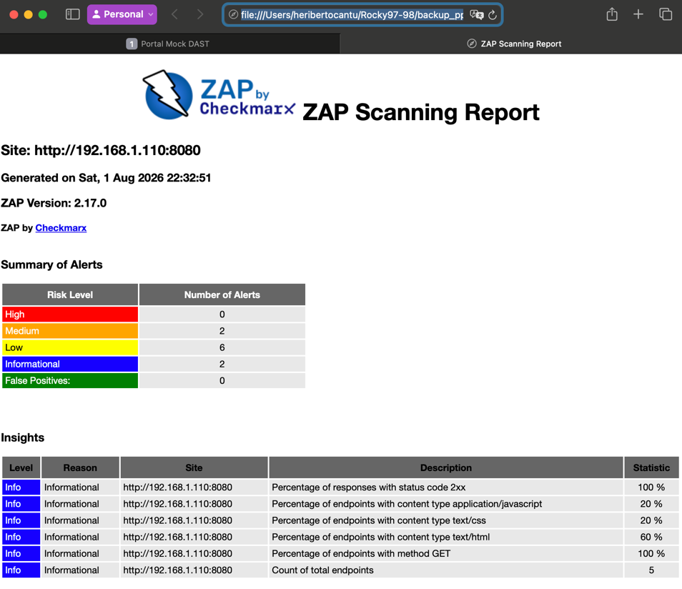
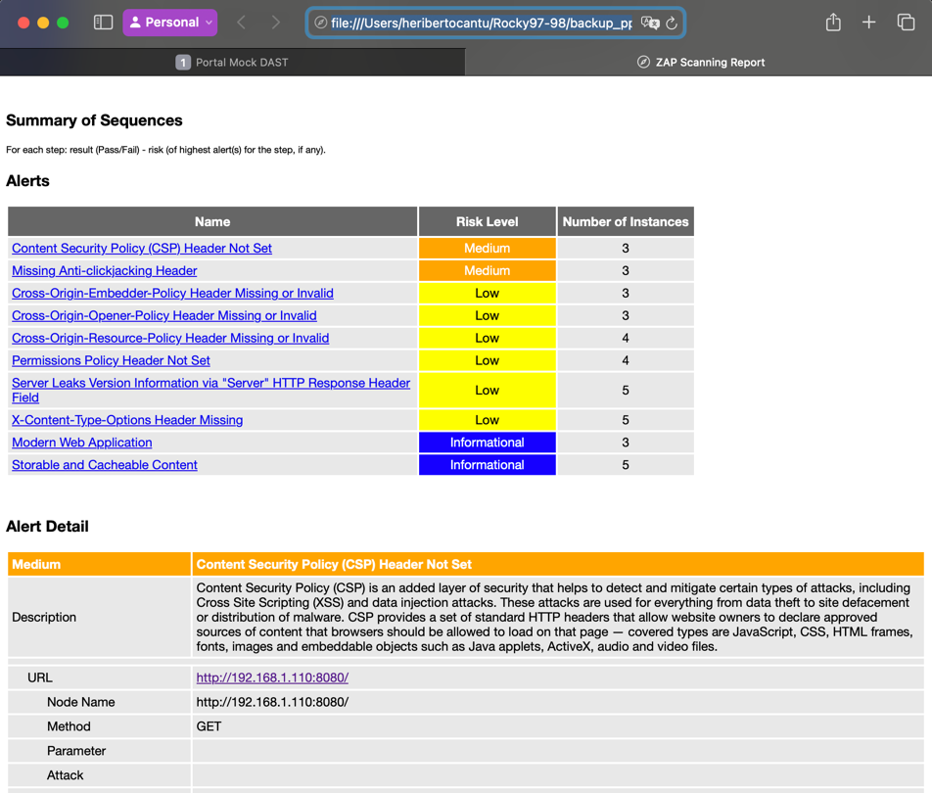

- Plan de Continuidad

Introducción

La evolución de la tecnología y la visión de la mejora continua es un punto importante para tomar en cuenta que en nuestros tiempos nada es estático, es por eso que hoy la Secretaria de Finanzas y Tesorería General del Estado de Nuevo León, a través de la Coordinación de Gestión de Información desarrolla un plan de recuperación de desastres y de continuidad de la operación, también conocido como plan de contingencia informático, proceso en el cual hoy en día se requiere tener mayor eficiencia en el manejo y recuperación de la información.
Dicho plan se ejecuta a través de una metodología para la gestión de un buen manejo y administración de las Tecnologías de la Información y las Comunicaciones, para tener un pleno dominio del soporte y el desempeño de las plataformas y sistemas de la Secretaria de Finanzas y Tesorería General del Estado de Nuevo León.
Este plan debe tener las medidas técnicas, humanas y organizativas necesarias para garantizar la continuidad de las actividades de la Secretaria de Finanzas y Tesorería General del Estado de Nuevo León. El plan se diseña para que en el caso de un siniestro se active de inmediato, permitiendo dar continuidad a las actividades y servicios de la Secretaria de Finanzas y Tesorería General del Estado de Nuevo León.
Nuestro plan, deberá ser aplicado en primera instancia por el Centro de Cómputo, dado que en ésta área se encuentran los servidores de información, a travez de la Coordinación de Gestión de Información de la Secretaria de Finanzas y Tesorería General del Estado de Nuevo León, y en conjunto con las áreas responsables del o los sistemas afectados.

Análisis y Valoración de Riesgos

La pérdida total o parcial de los servicios puede originarse por las siguientes causas:
- Utilización de técnicas de acceso a las plataformas por medio de una identidad falsa, alteración de datos en forma no autorizada, visualización de información no autorizada, obtención del acceso a las plataformas y sistemas de la Secretaría de Finanzas y Tesorería General del Estado de Nuevo León con todos los privilegios y roles identificados en la plataforma de acceso único a las aplicaciones que con lleve la pérdida total o parcial de los servicios.
- Exposición de accesos lógicos tales como puertas traseras, ataques asíncronos, ataques de negación de servicio, caballos de Troya, virus, gusanos, malware, ransomware y bombas lógicas que generen la pérdida total o parcial de los servicios.
- Problemas tales como falla eléctrica, voltaje severamente reducido, depresiones, picos y sobre voltajes, interferencia magnética.
- Dolo o imprudencia manifiesta por parte de personas directa o indirectamente involucrada en la administración de las plataformas dependientes de la Coordinación de Gestión de Información.
- Pérdida o daño debido al cálculo o diseño erróneo del hardware y software.

Medidas Preventivas

Normas efectivas para controlar los diferentes accesos a las diferentes Plataformas gestionadas por la Secretaría de Finanzas y Tesorería General del Estado de Nuevo León.
- Acceso restringido a las plataformas y datos, se cuenta con credenciales de acceso, tales como usuarios y contraseñas, esta información será accesible solo por el administrador de la Plataforma de Acceso Único a Aplicaciones dependiente de la Coordinación de Gestión de Información de la Secretaría de Finanzas y Tesorería General del Estado de Nuevo León.
- Acceso a servidores donde se encuentran alojadas las plataformas en productivo (SITE). El personal de Centro de Cómputo es el único que cuenta con el permiso para acceder a ésta área. Salvo alguna indicación por parte de la Coordinación de Gestión de la Información.
- La Coordinación de Gestión de Información de la Secretaría de Finanzas y Tesorería General del Estado de Nuevo León, administrará las cuentas de usuario y contraseñas para todas la plataformas y sistemas que dependen de la misma, previa solicitud por parte de las áreas que requieran altas, bajas o modificaciones en estas plataformas. Al recibir el nombre de usuario y contraseña, el usuario final es y será el único responsable de salvaguardar sus datos.

Previsión ante Siniestros

Los desastres causados por un evento natural o humano, pueden ocurrir en cualquier parte, hora y lugar.
En este apartado, existen distintos tipos de riesgos, por ejemplo:
- Riesgos Naturales: lluvia, huracanes, sismos, etc.
- Riesgos Tecnológicos: incendios, mal funcionamiento de algún dispositivo, fallas de energía eléctrica, corte de fibra óptica.
- Riesgos Sociales: robos, actos terroristas, pandillerismo.

La jerarquización consiste en el orden de los elementos que integran los sistemas de información de la Secretaría de Finanzas y Tesorería General del Estado de Nuevo León, según su importancia. Esta clasificación nos permitirá definir la prioridad, con la finalidad de poder intentar rescatar lo que podría generar una pérdida irreparable.
Nivel | Nombre | Descripción
1 | Servidores | Contienen las plataformas y sistemas desarrollados por la Secretaría de Finanzas y Tesorería General del Estado de Nuevo León
2 | Respaldos de Información | Respaldos de Información ante cualquier eventualidad, son el medio de rescate, continuidad y puesta en marcha de las plataformas y sistemas en operación de la Secretaría de Finanzas y Tesorería General del Estado de Nuevo León

Respaldo y Recuperación

La base para este punto y como respuesta a una solución ante desastres en la Secretaría de Finanzas y Tesorería General del Estado de Nuevo León será el “Respaldo de información”.
Esta actividad se realizará en base a las siguientes directivas:
- El usuario es el único responsable de salvaguardar su información, y deberá realizar su respaldo de información con una periodicidad semanal, quincenal o mensual.
- El respaldo de información realizado, se mantendrá en un lugar seguro y fácilmente accesible.
- La Coordinación de Gestión de Información de la Secretaría de Finanzas y Tesorería General del Estado de Nuevo León, deberá conocer la ubicación del respaldo.
- Los respaldos de información se efectuarán en dos ubicaciones:
  - Dispositivo físico, tal como un disco duro externo, cd, dvd o memoria USB.
  - Servidor de SAN
Servicio en la nube, se recomienda el uso de “Microsoft OneDrive”, accesible desde la cuenta de correo institucional para el personal de la Secretaría de Finanzas y Tesorería General del Estado de Nuevo León.

- Gestión de la información, políticas de acceso, perfiles y roles.
PPABE QA (Listado de usuarios) (PAUA)
Listado de usuarios de QA de PPABE

Listado actual de usuarios:
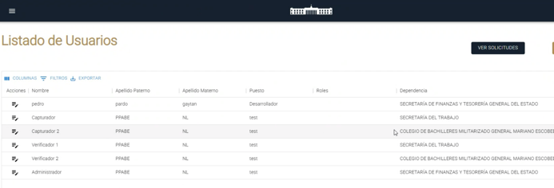

Áreas agregas al usuario:

Resultado:

- Plan de Seguridad En La Plataforma
Introducción
Con el objetivo de fortalecer la integridad, confidencialidad y disponibilidad de la información que gestionan las aplicaciones desarrolladas y administradas para la Secretaría de Finanzas y Tesorería General del Estado de Nuevo León, a través de la Coordinación de Gestión de Información desarrolla un plan de seguridad para las plataformas de “Tesorería Virtual”, proceso en el cual hoy en día se requiere tener mayor eficiencia para proteger los sistemas y datos contra amenazas internas y externas para las plataformas desarrolladas dentro de la “Tesorería Virtual”, asegurando la confidencialidad, integridad y disponibilidad de la información..
Dicho plan se ejecuta a través de una metodología para la gestión de un buen manejo y administración de las Tecnologías de la Información y las Comunicaciones, para tener un pleno dominio del soporte y el desempeño de las plataformas y sistemas de la Secretaria de Finanzas y Tesorería General del Estado de Nuevo León. Por lo que, se han iniciado acciones para establecer un marco sólido de seguridad en aplicaciones, alineado a las buenas prácticas internacionales como el estándar OWASP (Open Web Application Security Project).
Estas acciones son estratégicas para proteger los activos digitales de la institución y garantizar la continuidad operativa en un entorno cada vez más expuesto a amenazas cibernéticas.

Alcance
Como primera etapa, se deberá realizar el análisis y monitoreo de seguridad en un entorno controlado, utilizaremos herramientas como SonarQube para identificar vulnerabilidades y áreas de mejora en código fuente y diversos puntos clave que permitirán un esfuerzo y punto de partida para un plan estratégico de fortalecimiento de la ciberseguridad, cuyo objetivo es escalar progresivamente estas prácticas a todas las plataformas en operación dentro de la Secretaría de Finanzas y Tesorería General del Estado de Nuevo León, con el propósito principal de garantizar que se cumplan los estándares de seguridad.
Como segunda etapa implementar medidas de control para proteger las diferentes plataformas de desarrolladas para “Tesorería Virtual”, estableciendo un marco sólido que permita mitigar riesgos, que incluya medidas preventivas y reactivas para proteger la información de las diversas plataformas; lo que incluirá un proceso continuo en busca de minimizar riesgos y mantener un nivel de seguridad aceptable.

Actividades en Proceso
Como parte del fortalecimiento de la seguridad en las plataformas de “Tesorería Virtual”, se ha diseñado un plan de trabajo que abarca actividades técnicas especializadas orientadas a identificar y mitigar riesgos de seguridad en el ciclo de vida de las aplicaciones. Estas acciones se alinean con estándares internacionales y buscan establecer un entorno robusto que permita prevenir incidentes, asegurar la confidencialidad de los datos, y garantizar la continuidad operativa.
En esta primera fase, se están ejecutando y planificando pruebas y controles en distintas capas de las aplicaciones, incluyendo el análisis de código fuente, comportamiento en tiempo de ejecución, mecanismos de autenticación y autorización, así como la capacidad de resistencia ante ataques internos y externos. Estas medidas permiten identificar vulnerabilidades críticas, validar la efectividad de los controles actuales y generar evidencia para la toma de decisiones informadas en materia de seguridad.
- Exploración de vulnerabilidades
- Hacking ético / Pruebas de penetración / Escenarios de denegación de servicio (DoS)
- Pruebas de autenticación
- Pruebas de autorización
- Pruebas estáticas de seguridad de las aplicaciones (SAST)
- Pruebas dinámicas de seguridad de las aplicaciones (DAST)
- Ingeniería social (planeada)

Valor Estratégico de las Iniciativas de Seguridad
- Reducción de riesgos operativos y financieros: Al identificar vulnerabilidades en etapas tempranas, se evitan incidentes que podrían comprometer la operación, derivar en pérdidas económicas o sanciones regulatorias.
- Cumplimiento normativo y preparación para auditorías: Las acciones alineadas al OWASP y el análisis con herramientas como SonarQube fortalecen el cumplimiento de estándares nacionales e internacionales en seguridad informática.
- Protección de la imagen institucional: Minimizar incidentes de seguridad contribuye a preservar la confianza de los ciudadanos, usuarios internos y externos en la capacidad técnica y organizativa de la Secretaría de Finanzas y Tesorería General del Estado de Nuevo León,
- Continuidad operativa ante incidentes: La implementación de pruebas y planes de acción ante riesgos permite mantener la operación de servicios críticos aún frente a eventos disruptivos.
- Mejor toma de decisiones estratégicas: Contar con información precisa sobre el estado de seguridad de las aplicaciones permite a los directivos priorizar inversiones, asignar recursos y definir políticas de control más efectivas.
- Cultura de seguridad proactiva: Este enfoque promueve prácticas seguras desde las fases de desarrollo, operación y mantenimiento de sistemas, lo cual reduce los costos a largo plazo y mejora la eficiencia de los equipos técnicos.

Plan de Acción Estratégico en Seguridad Aplicativa
- Ejecución de análisis del código estático
- Documentación de los hallazgos encontrados
- Corrección de los problemas y sugerencias detectadas.
- Checklist del OWASP Top Ten

Para lograr una implementación efectiva y sostenible de medidas de seguridad en las aplicaciones institucionales, se ha definido un plan de acción estratégico que contempla tanto la ejecución técnica como la gestión operativa, regulatoria y organizacional. Este plan está estructurado en cinco ejes fundamentales:

1. Formalización y trazabilidad de evidencias técnicas
- Establecer mecanismos de documentación estructurada para registrar los resultados de las pruebas de seguridad realizadas (autenticación, autorización, DAST, SAST, entre otras).
- Consolidar evidencias que respalden los hallazgos detectados, clasificándolos por criticidad y nivel de impacto.
- Crear un repositorio centralizado accesible para el equipo de seguridad, desarrollo y líderes técnicos.
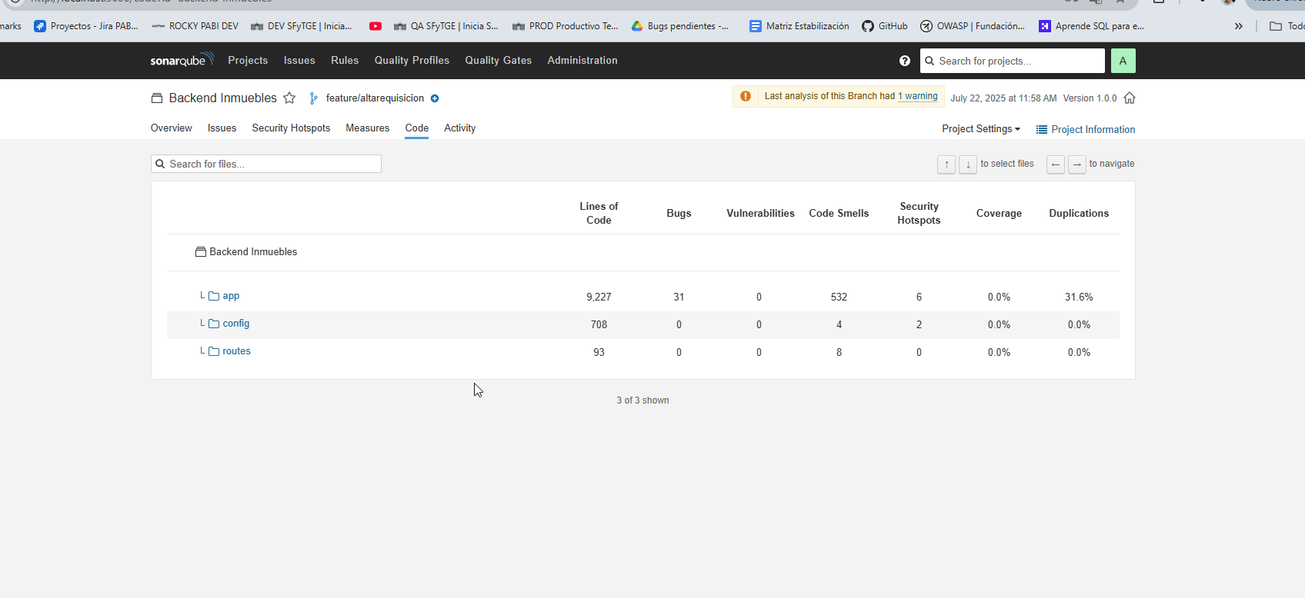Ilustración: Reporte después de la ejecución del análisis de SonarQube

2. Estandarización mediante marco de referencia OWASP
- Finalizar la construcción del checklist institucional basado en OWASP, adaptado al contexto tecnológico de la Secretaría de Finanzas y Tesorería General del Estado de Nuevo León.
- Aplicar este checklist como línea base para evaluar progresivamente las aplicaciones institucionales.
- Establecer una política de cumplimiento de controles OWASP como parte del ciclo de vida del desarrollo de software (SDLC).
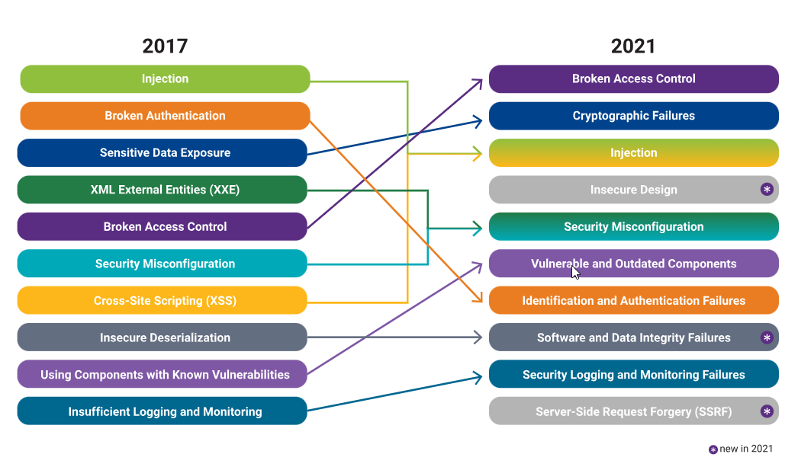
Ilustración: Checklist oficial del OWAS Top Ten

3. Auditoría técnica y evaluación de riesgos
- Coordinar la ejecución de una auditoría interna para validar el cumplimiento de buenas prácticas de seguridad en el desarrollo y operación de aplicaciones.
- Identificar riesgos tecnológicos y organizativos asociados a las vulnerabilidades detectadas, incluyendo posibles impactos financieros, legales y de reputación.
- Priorizar los riesgos de acuerdo con su nivel de criticidad y su exposición a servicios clave o datos sensibles.
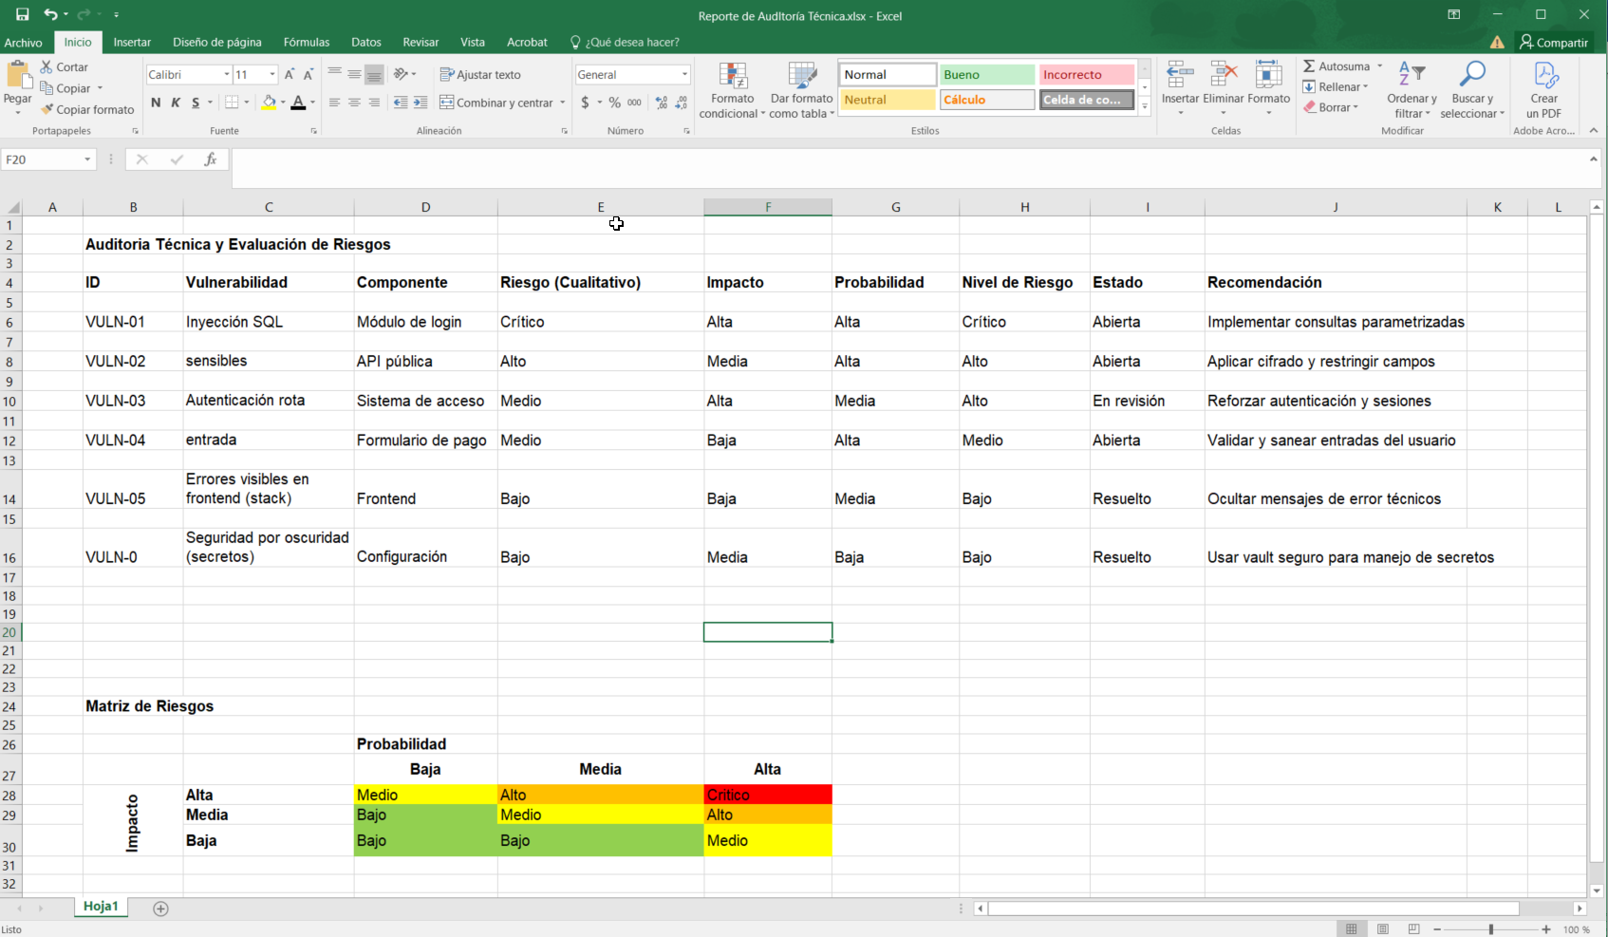Ilustración: Auditoría Técnica y Matriz de Riesgos

4. Diseño e implementación de un Plan de Remediación
- Definir un Plan de Acción detallado, con actividades concretas, responsables asignados y fechas de cumplimiento por cada vulnerabilidad o brecha detectada.
- Incorporar dicho plan en las agendas de seguimiento técnico y de gobernanza de TI.
- Establecer indicadores clave de desempeño (KPIs) para medir el avance de la mitigación de riesgos y la mejora continua.

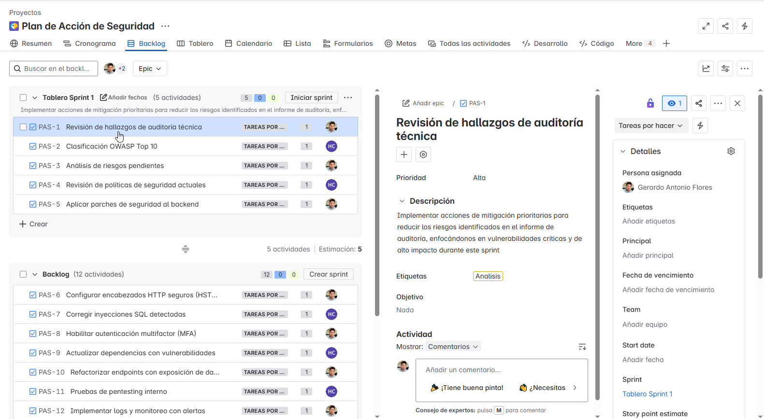
Ilustración: Backlog con tareas de mitigación detalladas y asignadas

5. Gobernanza, visibilidad y toma de decisiones estratégicas
- Preparar un informe, incluyendo diagnóstico actual, acciones correctivas y próximos pasos.
- Proveer información clara y oportuna que facilite la toma de decisiones informadas sobre inversiones en seguridad y asignación de recursos.
- Integrar este plan en el marco institucional de continuidad operativa y gobernanza digital, como parte del modelo de transformación tecnológica de la Secretaría de Finanzas y Tesorería General del Estado de Nuevo León.

Ilustración: Mapa de Integración del Plan de Seguridad con la Estrategia Digital Institucional

- FIRMAS

ELABORA | AUTORIZA
Ing. Alberto Sobrado Garnica  Asociado INAP | Ing. Néstor Ibarra Palomares  Coordinador de Gestión de Información

********************************FIN DEL DOCUMENTO******************************

